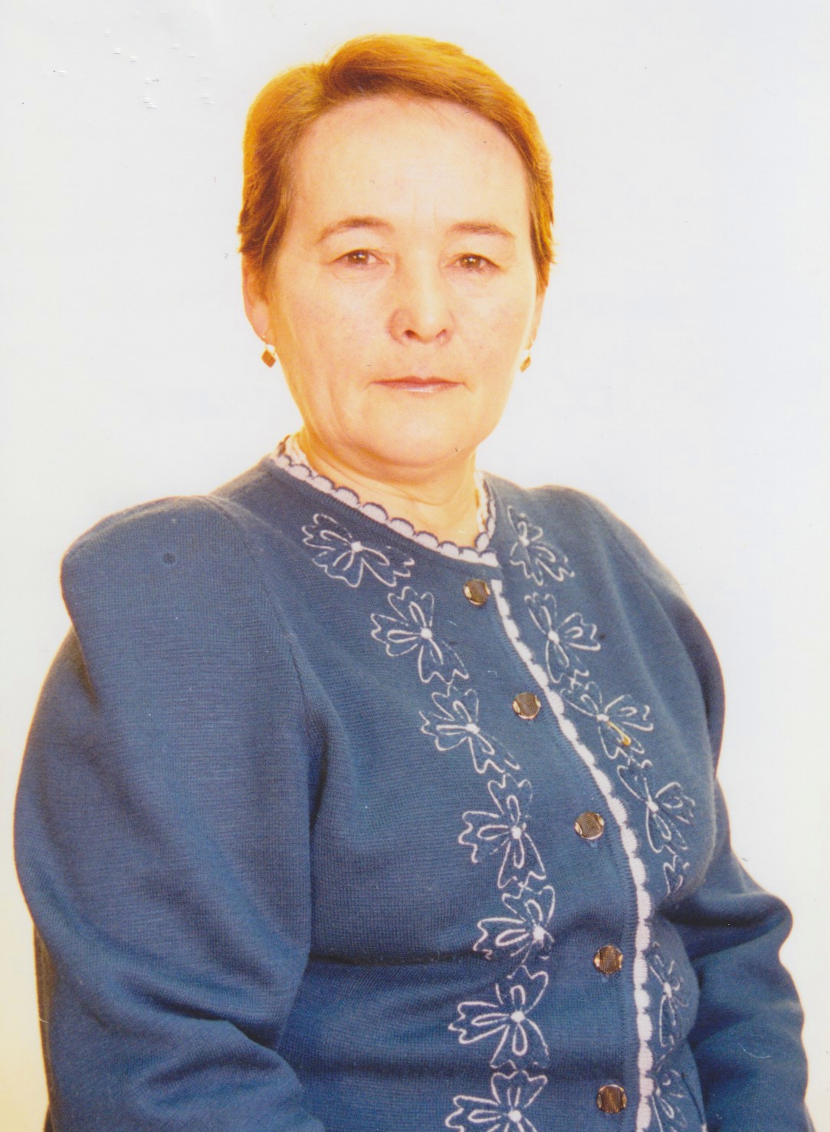
Дәүләтшина Ләбүдә Әхмәтфида кызы 1949 елның 11 октябрендә Удмуртия АССР Алнаш районы Татар Тоймабаш авылында туган.Алнаш урта мәктәбен (1967), Казан кооператив техникумын (1983) тәмамлый, азык-төлек булмаган товарлар белгече. Алнаш сельпосы кибетчесе (1967-72). Кукмара универмагы кибетчесе (1972-76). Кукмара китап кибете мөдире (1976-86). Кукмара райпотребсоюзы китап товарлары белгече (1986-96). 1996 елдан Кукмара туган төбәкне өйрәнү музее директоры (2020). Кукмара потребсоюзы профсоюз комитеты рәисе (1988-96); Россия табитый фәннәр академиясенең «Россиянең тотрыклы үсеш проблемалары» секциясенең киңәшчесе булып (2007) сайлана. Кукмара районы хакимияте Почет громатасы (1999), Татарстан Республикасы Мәдәният Министрлыгы һәм Милли музейның Почет грамоталары һәм Рәхмәт хатлары (1999, 2002, 2005) белән бүләкләнгән.
Кукмара туган төбәкне өйрәнү музеен торгызуга, аның тарихи бинасын ремонтлау һәм реставрацияләүгә, Чыңгыз Айтматовның нәсел шәҗәрәсен төзүгә зур өлеш кертә. «Татарстан Республикасының атказанган мәдәният хезмәткәре» почетлы исеме бирелгән (2009).
.

